一. 選擇
下列各圖中，哪些小朋友的歌唱態度是正確的？在正確的□內加「√」。

1. 帶着微笑地歌唱  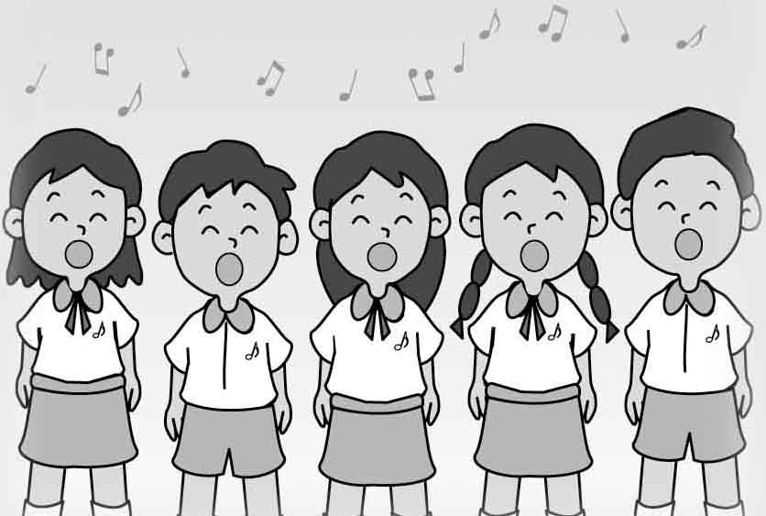  √ | 2. 隨意地站着歌唱  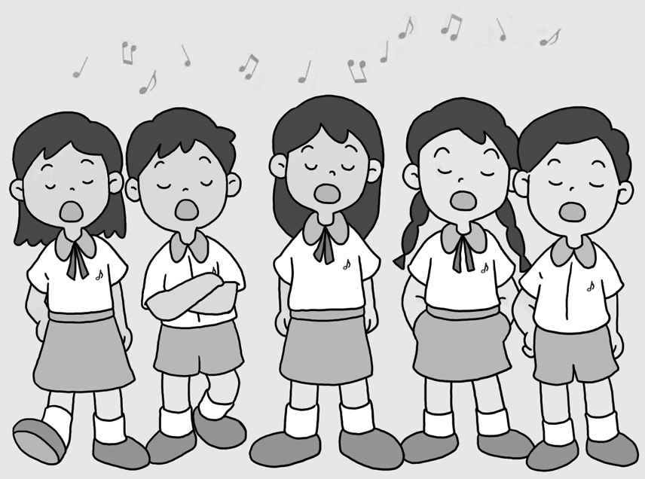
3. 專注地歌唱  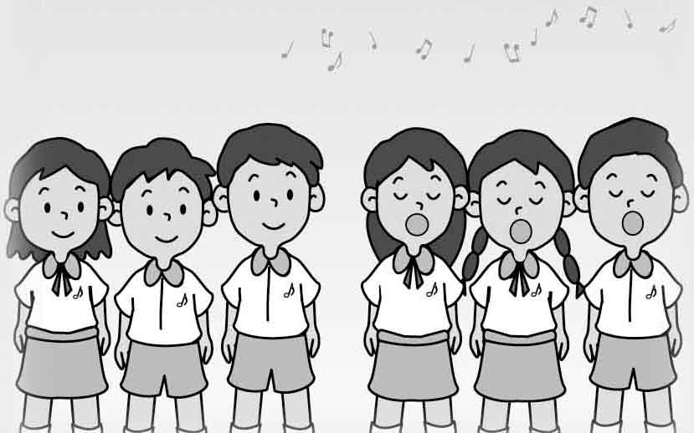  √ | 4. 一邊談天，一邊歌唱  